CONTROLE DE VERSÕES
VERSÃO | DATA | REVISÃO | AUTOR
1.0 | 28/07 | Elaboração Inicial | Equipe

1. Objetivos
O objetivo deste projeto consiste em desenvolver melhorias para o site da empresa ELETROKASA para atrair novos usuários para a página, se tornando, também, um meio da empresa realizar vendas através do site oficial

2. Descrição do projeto
Este projeto visa a implementação de melhorias para um site de introdução a empresa ELETROKASA, implementando funcionalidades que permitem que o usuário possa interagir melhor o site, conseguindo se conectar com a empresa e podendo acessar seus serviços e buscar produtos

3. Apresentação de software
A ELETROKASA é empresa reconhecida por seus serviços relacionados a eletrodomésticos, realizando vendas de diversos aparelhos por dia
O website da loja, entretanto, se encontra desatualizado quanto a design, experiencia de usuário e com muitas funcionalidades importantes faltando ou passiveis de melhoria, como um sistema de busca de produto, de suporte, carrinho e localização de lojas por perto
O público-alvo da empresa são consumidores finais, adultos, sendo muito popular entre as pessoas que recém compraram uma residência e famílias que buscam adquirir eletrodomésticos para uso diário

4. Diagnóstico
4.1 Apresentação de software
4.1.1 Requisitos Funcionais
REQUISITOS FUNCIONAIS
Identificação | Descrição do requisito | Classificação
RF 01 | O site possui uma página home que exiba as informações importantes da empresa | Desejável
RF 02 | O site possui uma barra de navegação funcional, que permite o usuário navegar pela página | Desejável
RF 03 | O software possui um recurso que permita o usuário localizar lojas próximo a sua localização | Importante
RF 04 | O software possui um cadastro funcional de usuários | Importante
RF 05 | O software possui um recurso de contatar | Essencial
RF 06 | O software permite que o usuário assine uma NewsLetter, recebendo ofertas no Email | Essencial
Fonte: Os autores

5.1.2 Requisitos Não Funcionais
REQUISITOS NÃO FUNCIONAIS
Identificação | Requisito | Descrição
RFN 01 | O site possui um rodapé | Desejável
RFN 02 | O site possui um design com o tema da empresa | Importante
RFN 03 | O site funciona 24/7 | Importante
RNF 04 | O aplicativo possuir interação mínima | Essencial
Fonte: Os autores

5. Qualidade de software
5.1 Funcionalidades
5.1.1 Pontos fortes
O site permite o contato com a empresa, podendo se comunicar com alguém especializado

5.1.2 Pontos de melhoria
O site encontra-se desatualizado, carecendo de funcionalidades importantes, como uma página de listagem de produtos, uma separação melhor dos recursos, já que todos estão na mesma página,

5.2 Usabilidade
5.2.1 Pontos fortes
A interface é extremamente simples, não havendo muita complexidade, que afeta negativamente a experiencia de pessoas de maior idade.

5.2.2 Pontos de melhoria
A interface atual segue padrões antigos, e encontra-se desatualizada, além de possuir uma falta de hierarquia visual.
O catálogo de produtos não funciona como esperado, os links não redirecionam ou mostram os produtos. Além disso, o buscador de lojas não é funcional, logo, não é possível buscar lojas nas proximidades.

5.3 Acessibilidade
5.3.1 Pontos fortes
O aplicativo foi desenvolvido pensado em ser intuitivo, fazendo novos usuários se adaptarem rapidamente ao aplicativo.

5.3.2 Pontos de melhoria
O site não possui um bom SEO, que faz o site não ter um bom fluxo de usuários, nem recursos de acessibilidade

6. Propostas de melhoria
6.1 Requisitos Funcionais
REQUISITOS FUNCIONAIS
Identificação | Descrição do requisito | Classificação
RF 01 | O software deve permitir ao usuário acessar páginas de produtos e buscar produtos disponíveis | Essencial
RF 02 | O software deve permitir o usuário fazer avaliações para o site, e para os produtos | Desejável
RF 03 | O software deve possuir uma página funcional de login | Essencial
RF 04 | O software deve possuir uma página funcional de cadastro de novos usuários | Essencial
RF 05 | O software deve possuir um sistema de carrinho, que armazena os produtos escolhidos pelo usuário | Essencial
RF 06 | O software deve exibir produtos com promoções na página principal | Importante
Fonte: Os autores

6.2 Requisitos Não Funcionais
REQUISITOS NÃO FUNCIONAIS
Identificação | Descrição do requisito | Classificação
RNF 01 | O software deve possuir mais temas acessíveis para daltônicos | Desejável
RNF 02 | O software deve ter um bom SEO, garantindo sua presença e relevância nos principais motores de busca | Desejável
RNF 03 | O software deve possuir um bom desempenho para dispositivos mais antigos | Essencial
RFN 04 | O software permite a alteração de temas (Claro e Escuro) | Desejável
RFN 05 | O software possuir um UX/UI moderno | Importante
Fonte: Os autores

6.3 Funcionalidades que serão implementadas
- Novo design
- Sistema de listagem de produtos com filtros
- Sistema de busca por lojas próximas
- Sistema de reviews e avaliações
- Wishlist e comparação de produtos

6.4 Funcionalidades que serão não implementadas (Ou que serão implementadas posteriormente)
- Aplicativo mobile
- Buscador de lojas na região
- Dashboard administrativo
- Chatbot IA para atendimento

7 Protótipos

7.1 Versão atual

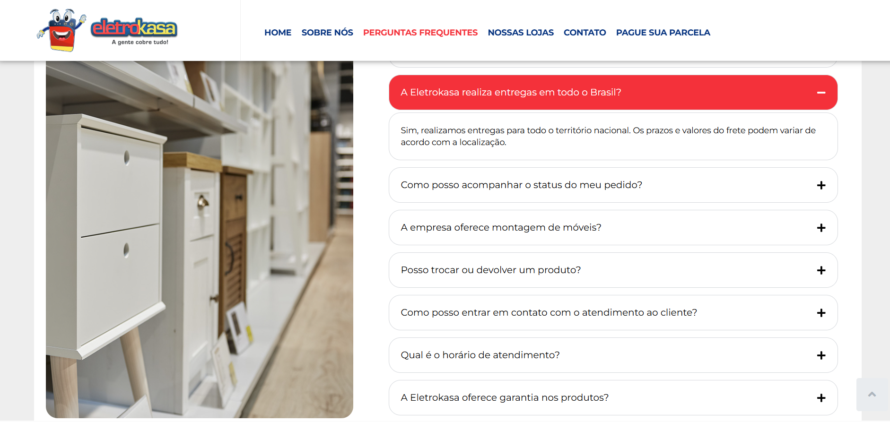
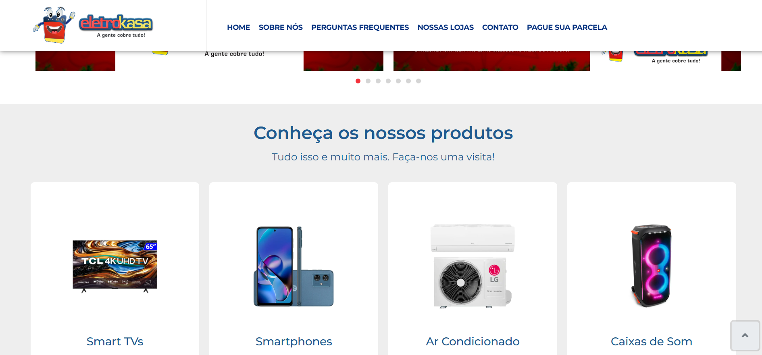

7.2 Nova versão proposta

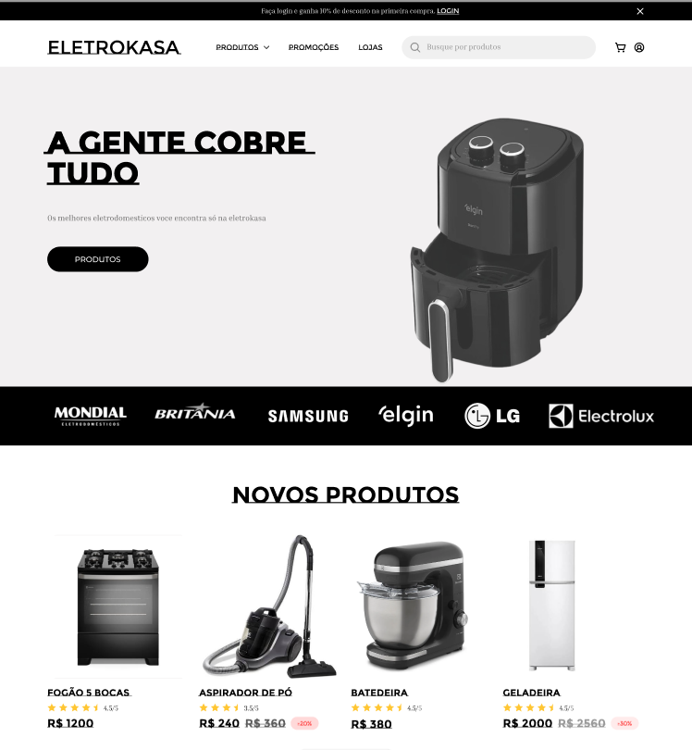

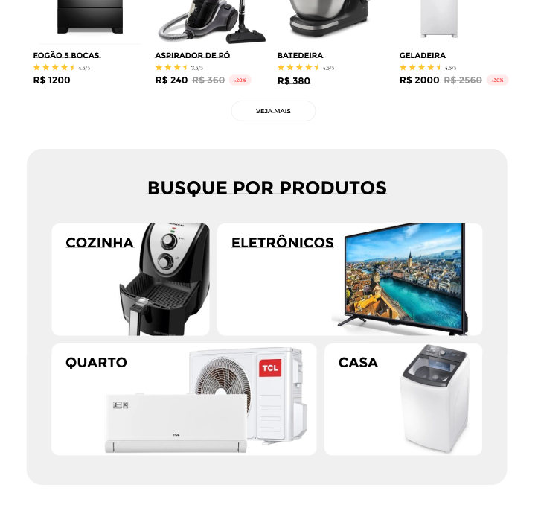

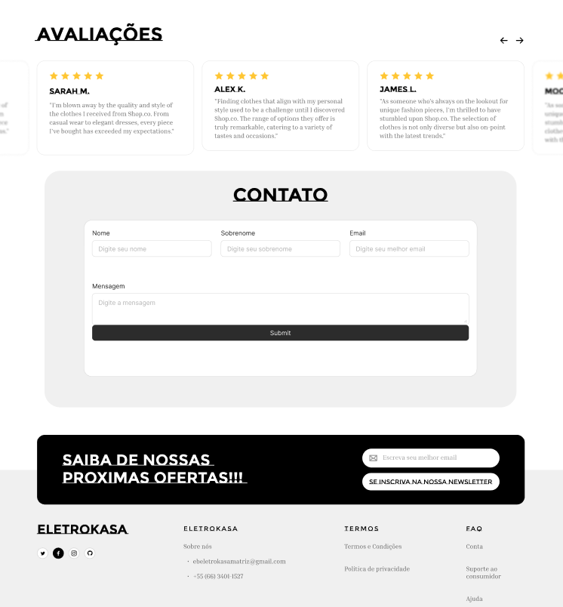

7.3 Justificativa
REQUISITOS NÃO FUNCIONAIS
ELEMENTO | JUSTIFICATIVA
Navegação simplificada | Reduzir cliques para encontrar produto
Filtros avançados | Permitir o usuário encontrar o produto ideal
Reviews destacados | Aumentar confiança do usuário e aumentar as vendas pelo site

8 Arquitetura da Solução
8.1 Tecnologias sugeridas
CAMADA | TECNOLOGIA | MOTIVO
Frontend | React | Performance, Customização
Backend | Node.js | Escalabilidade, rápido desenvolvimento
Banco Dados | MySQL | Integridade de dados

8.2 APIs
- Autenticação: Uso de Bearer Tokens (JWT) nos cabeçalhos das requisições.
- End-points Principais: Lista das rotas essenciais (/users, /products).
- Formatos: Comunicação via JSON tanto para requisições quanto para respostas.
8.3 Banco de Dados
- Tecnologia: MySQL.
- SGBD:PhpMyAdmin
- Backups: Rotina diária de cópia de segurança
8.4 Infraestrutura
- Provedor de Nuvem: AWS
- Logs: Ferramenta ou local para visualizar erros do sistema em tempo real.
8.5 Segurança
- Criptografia: Senhas de usuários salvas com hash seguro: Bcrypt.
- HTTPS: Uso obrigatório de SSL/TLS para tráfego seguro de dados.
- CORS: Configuração de origens permitidas para evitar acessos externos maliciosos.
- Proteção de Variáveis: Proibição de versionar o arquivo .env no Git.

9 Planejamento da equipe
PROFISSIONAL | QTD | JUSTIFICATIVA
Gerente de Projeto | 1 | Coordenar fases, riscos e escopo
Product Owner | 1 | Definir requisitos, aceitar entregas, alinhamento
UX/UI Designer | 1 | Design visual, usabilidade, componentes
Dev Frontend | 1 | React, responsividade, testes
Dev Backend | 1 | APIs, integração, lógica

10 Cronograma
FASE | ATIVIDADES | DURAÇÃO | PERÍODO
1. Planejamento | definição escopo, recursos e prazos | 1 mês | mês 1
2. Dev Frontend | Implementação componentes, páginas, integração | 2 meses | mês 2-3
3. Dev Backend | APIs, banco dados, integrações pagamento | 2 meses | mês 2-3
4. Deploy | Deploy produção, treinamento equipes | 1 mês | mês 4

11 Estimativa de custos
PROFISSIONAL | QTD | VALOR/MÊS | TOTAL (4 MESES)
Gerente Projeto | 1 | R$ 15.000 | R$ 60.000
Product Owner | 1 | R$ 12.000 | R$ 48.000
UX/UI Designer | 1 | R$ 8.000 | R$ 32.000
Dev Frontend | 1 | R$ 12.000 | R$ 48.000
Dev Backend | 1 | R$ 14.000 | R$ 56.000

Total: R$ 244.000

